【麻雀実戦捨牌読み】第二章——读立直舍牌•手役篇（上）
严正声明：
本译文刊载于呆呆的日本麻雀教室：http://blog.sina.com.cn/u/1913868500
原书版权归作者所有。本人的译文仅供学习交流之用，未经本人同意请勿转载。转载请注明原著者、译者（CFv呆呆）及出处，严禁用于商业用途。引用本人译文而造成的法律后果与本人无关。

阅读本章前强烈建议先看“写在前面”的部分：http://blog.sina.com.cn/s/blog_721350d401014b9w.html

一. 拆役牌对子的话，断平系
第一章我们从整体上考虑舍牌，然后寻找危险牌。在第二章，我们根据舍牌中遗留下来的提示作为线索来寻找危险牌。
首先，作为其基本中的基本，那就是手拆役牌对子。
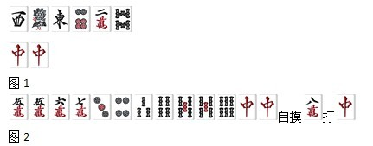
像图1这样的没有特征的舍牌中拆出了对子，这个意图是什么呢。
显然，是不要的，并且手牌朝着更高的方向前进，有这样的意图。
图2就是这样的手牌，在这里拆对子，狙击断平。但是实际上，由于在切出第一枚以后会把第二枚当做安全牌留下，不会出现连打的情况。所以，图3才是标准的样子，在已经自摸有效牌的前提下连打。
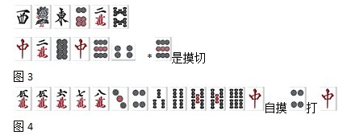
那么，就算只是读出手拆役牌对子是断平系的话，对实战却没什么帮助。如果察觉不到哪部分比较危险的话就没有意义。
首先应该注意的是第2枚出手的时机，之后出手的数牌就和手牌有关系，如图4所示，然后就成为了图3这样的舍牌。所以立直宣言牌的跨筋自然危险，同理，早打4·5·6的里筋也同样危险。
在这里，也有故意留下和手牌没有什么关系的数牌并拆中的打法，是所谓情报操作一类的东西，后述。

二. 拆役牌对子之前的数牌跨筋，有一定危险
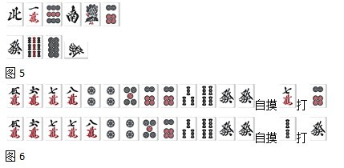
图5是一个手拆对子的舍牌。
一般来说切字牌立直的话之前的数牌跨筋可通过（不考虑故意引跨筋的打法），但是在手拆役牌对子的情况下此条不成立。
存在图6这样的形状。
考虑到兼顾碰发的可能性，这里切。然后自摸之后拆，所以的跨筋可以存在。
如果图5不是切立直，而是在切之后再切某张数牌立直，虽然立直宣言牌的跨筋是最有力的危险牌，但是不能说的跨筋就不危险。

三. 不连打拆1注意4·7，不连打拆9注意3·6
拆1·9的数牌对子基本都是要连打的，因为1·9牌并不能当做安全牌留在手里。
那么如果没有连打的话是为何呢。
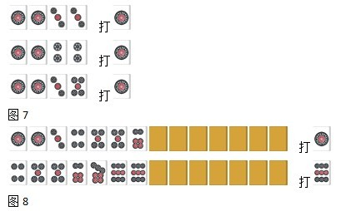
图7是经常可以见到的情形：坎张、边张和双碰的复合形，还有一种是两嵌形。
从这些形状变化出的舍牌，如果点了的话通常都会很痛。有断平的可能，或者自摸发展成的一杯口。
图8这样的变化（打的话，打的话）是需要注意的。

四. 切4·5听6·9，切4···5听3·6
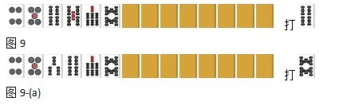
图9是一个要面临搭子过多而进行选择的情况，切和（）相比较有效牌差了4枚，所以理所当然是切（）。
拆两面搭子和拆边张、坎张搭子不一样，如果探索其意图，会在一个比较狭隘的范围内。
首先，拆走两面搭子最常见的理由是出现两组不同的重复搭子，例如切待。同样地切一般待但是也有像图9-(a)这样的求断幺待的情况，所以不能一概而论。
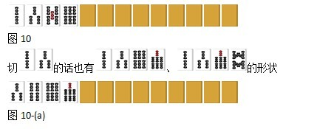
图10是一个两组不同重复搭子的例子。切的话待就浮现出来，切的话待、都有可能。
图10-(a)是切待，切待的情况，在各自的另一端存在另一组搭子。
综上，精确度最高的是切待，切待。
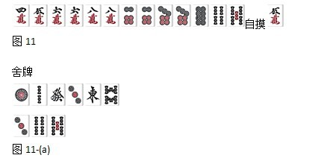
舍弃不同的重复搭子中的一组是很常见的，但是也有例外存在。
图11就是这样的例子，虽然拆走，但是索子已经没有了，其实手中本来就没有重复的搭子。
像图11-(a)这样的舍牌出现了（或），通常，如果是或者这样的手牌，由于会先打拆走重复搭子，所以可以读出索子上面没有了，也就是说不存在重复搭子。
但是，如果打和打之间有一段间隔的话情况就会大不一样，待是最有力的。
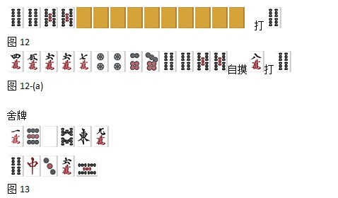
也就是像图12这样的两组相同的重复搭子。
在这里打完后并不会马上切，例如图12-(a)中这样的的复合形。
像两组相同重复搭子这样的牌形，在切走1枚后相邻的另一枚也不会成为无用牌，手牌就成为了完全形，之后如果打出就听牌了。虽然也有因为手里有其他复合形，在打出后变化成为一向听的可能，但如果是像图13这样的切立直，最危险的待牌是。
当然也有可能在最后摸进然后听其他牌，所以不一定就是，但尽管如此概率还是很高的。
像这样的两组相同的重复搭子虽然也有根据手牌连打的特殊情况，但是作为基本手顺来说基本上不会出现。

五. 切2···4的话听坎7
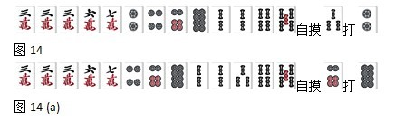
如果是连续地手拆坎张搭子那么没有问题，但是如果是分开的话呢？图14就是这样的形状，也就是两嵌形，之后就诞生出如此的手顺。
切了后并没有马上切的理由除了这个以外，还可能是手中有自摸这样的情况。不过如果舍牌里并没有出现其他饼子的话（除外），那么必须怀疑像这种坎的可能性。
像图14-(a)这样自摸或的话就成为了非平和的与双碰的复合形的情况也有不少，所以如果舍出其他有关联的饼子牌的话就不必对此形状过分敏感。

六. 切3···5的话听坎8
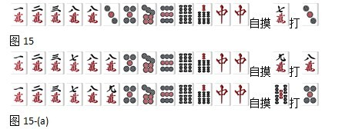
和上一条一样，图15、15-(a)这样的不连续拆存在的可能。同样地，拆存在的可能，拆存在的可能。但是无论是哪种情况，如果还有舍出其他有关联的饼子牌就可以无视此条。
不过，在有红宝牌的现代麻将里，会切，考虑到和牌的容易程度会打但是考虑到赤宝牌的话会选择坎。虽然是一种有意图的行为，但是对这种理论保有意识也未尝不是件坏事。

七. 不太可能听跨筋的时候，存在和役牌对碰的可能
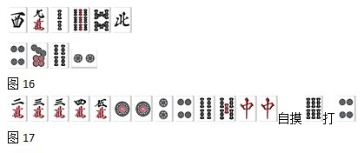
首先最基本的形状就是图16这样的。切出以后过几巡才打立直。虽说切数牌立直的跨筋首先会考虑宣言牌跨筋，但这里唯一的跨筋却可以通过。那么到底是为何留下到最后的呢？
图17就是其中一个典型的手牌例子，调整为和役牌对子的双碰形。
综上，如果立直宣言牌跨筋已经被打出过的时候，可以反推出存在役牌和立直宣言牌周边的对倒听牌的可能。
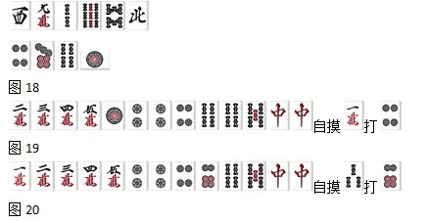
和役牌的对倒还有图18这样的情况，之后切的立直，这也很奇怪。在各种各样的牌形中出手但却留下的面子构成是很特殊的。虽然也有七对的可能，但像图19这样与役牌的双碰听是很多见的。
也有图20这样的打，再打的手顺。
当然这种情况存在打，打的待。切立直的话其跨筋已经不存在，那么就只剩下了。但是如果通过了的话，和役牌的双碰就浮现出来。
尽管如此，也存在摸进听牌的情况，过分在意这个的话就无法进攻了。

